Муниципальное автономное дошкольное образовательное учреждение
Михневский детский сад общеразвивающего вида
«Цветик-семицветик»

Краткосрочный
познавательно - информационный проект

«Одежда, обувь, головные уборы»
(младшая группа)

Воспитатель: Гурова Т. В.

2019 г.

Актуальность проекта:
Общаясь с детьми в рамках занятий невозможно дать детям более полное, четкое представление о предметном мире, тем более он так разнообразен. В наше время ребенку приходится часто встречать в быту огромное разнообразие предметов. Для чего они нужны, как использовать их правильно, по назначению – как же трудно во всем разобраться. Я заметила небрежное отношение к предметам, а значит и к труду, так как предметы создаются руками человека. Из всего разнообразия предметного мира я остановила свой выбор на «Одежде». Считаю, что бережное отношение к одежде может означать и положительное отношение к труду человека.
Цель:
формировать представления об одежде, обуви, головных уборах, их назначении, использовании и уходе за ними.

Задачи:
- показать функциональное назначение предметов одежды, обуви, головных уборов, обратившись к реалиям жизни детей;
- дать представление, что одежда подбирается в зависимости от погодных условий;
- формировать элементарные представления об одежде: одежду можно шить, вязать, купить; есть праздничная, форменная и повседневная одежда, а также для сна, для спорта, дома и др.;
- формировать умение детей находить различия кусочков разных тканей;
- формировать умение детей использовать знания об одежде, активизировать в речи обобщающие понятия (нижнее бельё, верхняя одежда и т.д.), названия частей одежды, подбирать одежду по размеру и по полу;
- актуализировать и дополнить знания детей о том, из какого материала сделаны различные предметы, формировать умение правильно использовать в речи соответствующие прилагательные;
- развивать грамматический строй речи, обогащать словарный запас;
- формировать умение детей рисовать образ задуманного на бумаге.
Вид проекта: групповой.
Продолжительность проекта: 1 месяц (февраль 2019 г.)
Характер предметной области: познавательное развитие.
Интеграция областей: познавательное развитие, социально- коммуникативное развитие, художественно-эстетическое развитие, речевое развитие, физическое развитие.
Участники проекта: воспитатель, дети и родители.

Ожидаемые результаты проекта:
- У детей будут сформированы знания об одежде, обуви, головных уборах, их назначении, использовании и уходе за ними.
- Будет создана соответствующая предметно-развивающая среда.
- Повысится активность родителей в совместной творческой деятельности.
- этап: Подготовительный.
- Выявление проблемы, формулировка цели, задач.
- Разработка проекта. Подбор методической литературы.
- Вовлечь родителей в проектную деятельность.
- Создание в группе предметно-развивающей среды.
- этап: Основной.
План мероприятий проекта:

Дата проведения | Мероприятие, цель.
01.02.2019 | Беседа с детьми «Одежда» (приложение 1)  Цель: выявить знания детей об одежде; вызвать у детей желание узнать больше информации об одежде; воспитывать у детей бережное отношение к одежде.
04.02.2019 | Образовательная деятельность «Размер и форма» (приложение 2)  Цель: формировать у детей представление, что одежда имеет разные размеры и формы, воспитывать в детях эстетический вкус в одежде, подбирать одежду по размеру.
06.02.2019 | 1. Разучивание песни «Стал сапожником енот».
 | Цель: приучать слушать музыкальное произведение,
запоминая текст; сформировать представление о
профессии сапожника.
2. Настольно-печатная игра лото «Профессии».
Цель: формировать умение различать профессии по спецодежде.
08.02.2019 | Образовательная деятельность «Профессия и одежда» (приложение 3)  Цель: формировать представление детей о профессиях, воспитывать уважение к труду.
11.02.2019 | Опытно-экспериментальная деятельность «Рассмотреть кусочки разных тканей, найти различия».  Цель: развивать мелкую моторику через тактильные ощущения, формировать умение различать материал.
13.02.2019 | 1. Беседа «Как называется то, что мы надеваем?» (приложение 4)  Цель: формировать представление детей о том, как появилась одежда, развивать в детях любознательность, формировать умение внимательно слушать педагога и точно по сигналу выполнять действия.  2. Дидактическая игра «Что из чего сделано?»  Цель: актуализировать и дополнить знания детей о том, из какого материала сделаны различные предметы, формировать умение детей правильно использовать в речи соответствующие прилагательные, развивать грамматический строй речи, обогащать словарный запас.

15.02.2019 |  |  |  | Сюжетно-ролевая игра «Семья», сюжет «У нас большая стирка».  Цель: помочь детям использовать знакомые игровые действия; сформировать представление о том, что разная одежда состоит из различной ткани, и стирать её нужно тоже по-разному.
 | 18.02.2019 |  | 1. Экскурсия «Кто стирает, гладит, шьет?» (приложение 5)  Цель: познакомить детей с профессией кастелянша, формировать умение детей носить одежду аккуратно, беречь труд взрослых.  2. Наблюдение за одеждой сверстников.  Цель: прививать привычку следить за внешним видом друга; развивать умение различать пол ребёнка по одежде; формировать образ своего «я»; активизировать в речи названия предметов одежды, их характеристики (шапка меховая и т.п.).
20.02.2019 |  | Художественно-творческая деятельность рисование  «Что бы я купил себе в магазине одежды».  Цель: развивать творческое воображение, формировать умение рисовать образ задуманного на  бумаге.
22.02.2019 |  |  |  | Образовательная деятельность аппликация «Украсим шляпку».  Цель: систематизировать элементарные знания дошкольников о головных уборах (беретки, шапки, шляпы, колпаки), формировать умение самостоятельно выбирать цветовую гамму, соответствующую радостному настроению, развивать цветовое восприятие, совершенствовать мелкую моторику пальцев рук и кистей, вызвать положительный отклик на результаты своего творчества.
26.02.2019 |  |  | Пальчиковая гимнастика: (приложение 6)  «Гномики-прачки», «Маша варежку надела».  Цель: развивать мелкую моторику рук.

28.02.2019 | Хозяйственно-бытовой труд.  Цель: формировать умение у детей замечать непорядок в одежде, приводить одежду и обувь в порядок, формировать соответствующие умения, оказывать помощь друг другу.

3 этап: Заключительный
Изготовление совместно с родителями альбома «Одежда, обувь, головные уборы».
Пополнение книжного уголка журналами детской моды.

Работа с родителями:
- Сбор наглядного материала (кусочков разных тканей).
- Разучивание с детьми стихотворений об одежде.

Цель:
Приложение

Беседа с детьми «Одежда»

Приложение 1

- выявить знания детей об одежде;
- вызвать у детей желание узнать больше информации об одежде;
- воспитывать у детей бережное отношение к одежде.

Вопросы беседы: (во время одевания на прогулку)
- Ребята, что мы на себя надеваем?
- Какая у нас с вами одежда? (красивая, удобная, теплая и т.д.)
- Почему вы надеваете одежду?
- Одинаковую ли одежду надевают девочки и мальчики?
- Как нужно укладывать свою одежду в шкафчик?
- С чего мы начинаем одеваться? (последовательность).

Приложение 2
«Размер и форма»
Цель: формировать у детей представление, что одежда имеет разные размеры и формы, воспитывать в детях эстетический вкус в одежде, формировать умение детей подбирать одежду по размеру.
Оборудование: три куклы разных размеров, к ним одежда разных размеров.

Ход занятия:
В начале занятия воспитатель заносит две куклы, одетые не по размеру. И говорит:
- Кто-то поиграл и одел кукол, но что-то тут не так, а я не пойму. Давайте внимательно посмотрим, что тут не так.

Дети отвечают.
Воспитатель: А как нужно их правильно одеть?

Дети отвечают.
- Видите, ребята, одежда шьется по размеру.
- А теперь я проверю, поняли вы меня или нет. Для этого мы с вами поиграем.
Воспитатель выставляет три куклы разных размеров и к ним одежду разных размеров, предлагает детям помочь их одеть.
(Действия детей)
Воспитатель: Одежда у нас разнообразная, она бывает не только разных размеров, но и формы.

Воспитатель выставляет несколько детей и обсуждает, во что они одеты.
- Чтобы мы были все красивые и разные, модельеры учитывают форму одежды и размеры.
Проводится игра «Кто во что одет»
Далее воспитатель знакомит детей с различными тканями и материалами.
Игра «Из чего – какой?» (образование относительных прилагательных) Взрослый говорит: «Из ситца» - ребенок отвечает «Ситцевый»
Взрослый говорит: «Из шелка» - ребенок отвечает «Шелковый» Взрослый говорит: «Из меха» - ребенок отвечает «...»
Взрослый говорит: «Из пуха» - ребенок отвечает «...»
Взрослый говорит: «Из резины» - ребенок отвечает «...»
Взрослый говорит: «Из кожи» - ребенок отвечает «...».

Приложение 3
«Профессия и одежда»
Цель: формировать представление детей о профессиях, воспитывать уважение к труду.
Оборудование: одежда, сундучок, кукла, иллюстрации с профессиями (ткач, обувной мастер, вяжущая бабушка, продавец, швея)

Ход занятия:

Воспитатель предлагает детям игру «Чудесный мешочек».
- Ребята, я буду доставать из сундучка разные вещи, а вы будете говорить, что это и для чего это нужно.
- Что это? Дети: платье.
- А откуда берется платье, как оно появляется, вы знаете?
- Сначала ткачи из ниток ткут ткани, затем их отвозят в ателье, где швеи кроят и шьют из них платья, а потом эти готовые платья привозят в магазин, и продавцы продают их нам.
- Сейчас я прочитаю вам стихотворение:
Посмотрите на ботинки -
Настоящие картинки, И шнурочки хоть куда, И начищены всегда.
Ботиночки, сандалики, сапожки – что это?
Дети: обувь.
- Всю обувь для нас шьют обувные мастера. Выделывают кожу, подбивают каблучки и т.д. Все делают сапожники, чтобы наши ножки не мерзли.
- Еще одно стихотворение:
Шапочка с шарфиком сейчас. Нам подходит в самый раз,
Чтоб случайно не простыть И здоровенькими быть.
- Для чего нам нужны шапки и шарфы?
Дети отвечают.
- Шапки нам тоже шьют мастера, сначала они обрабатывают мех, делают выкройки и шьют шапочки. А еще шапки бывают вязанные, их вяжут из шерстяных ниток.

- А вот это варежки Для тебя и Ванюшки
Носят варежки зимой,
Когда ветер ледяной.
- Варежки, носочки вяжут на фабриках на специальных станках ткачихи, а еще их вяжут наши мамы и бабушки при помощи спиц и иголок и шерстяных ниток (показ иллюстраций).
- Для чего?
Дети: чтоб было нам тепло.
- Вот видите, ребята, сколько людей разных профессий работают, чтобы мы надевали красивую, удобную, нужную нам одежду.
Дидактическая игра «Что лишнее?» (куртка, юбка, свитер и ножницы).

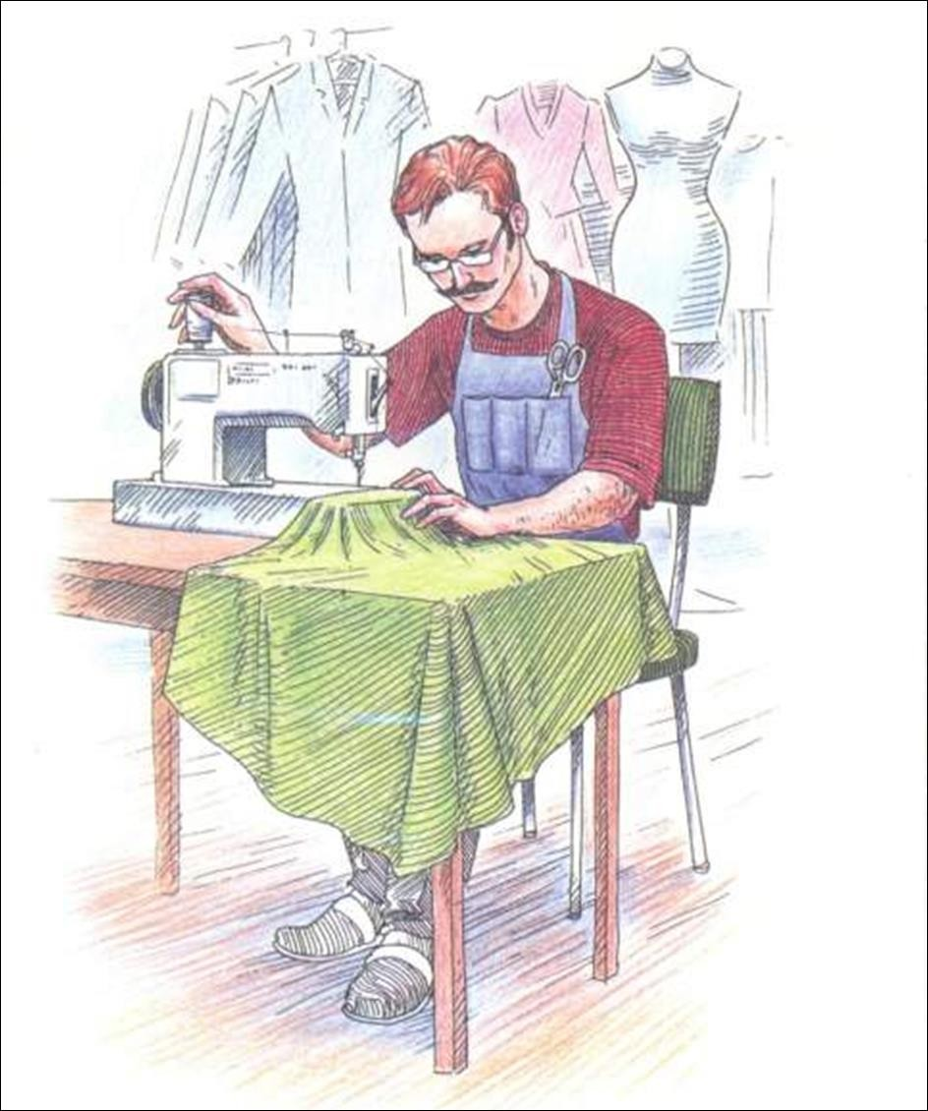

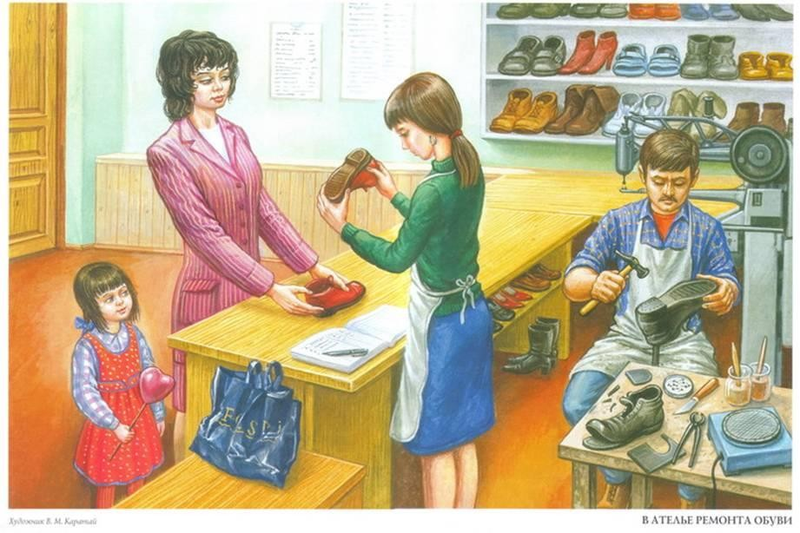
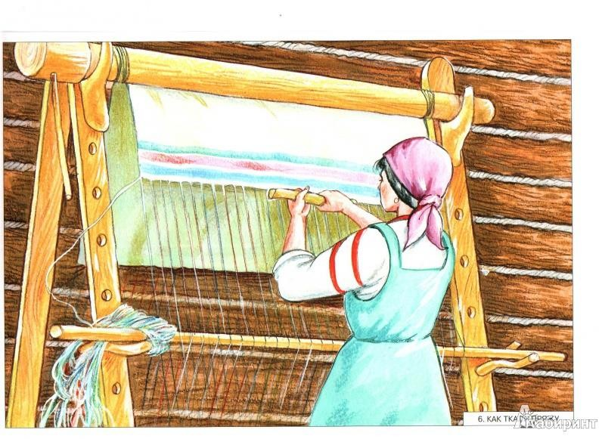

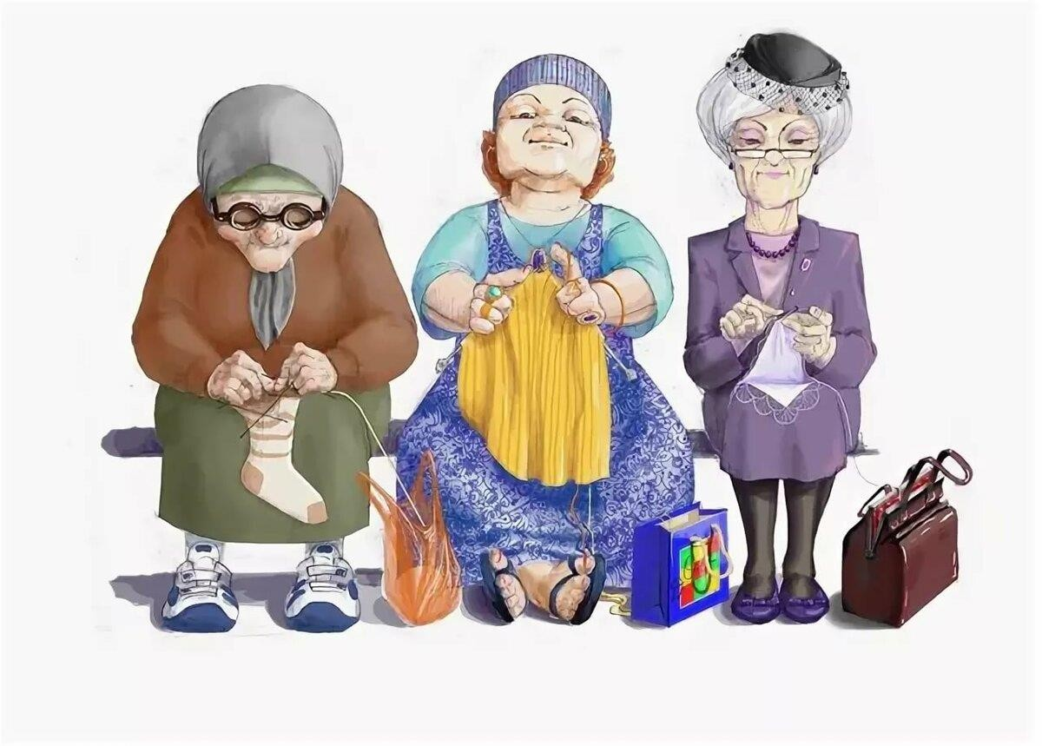
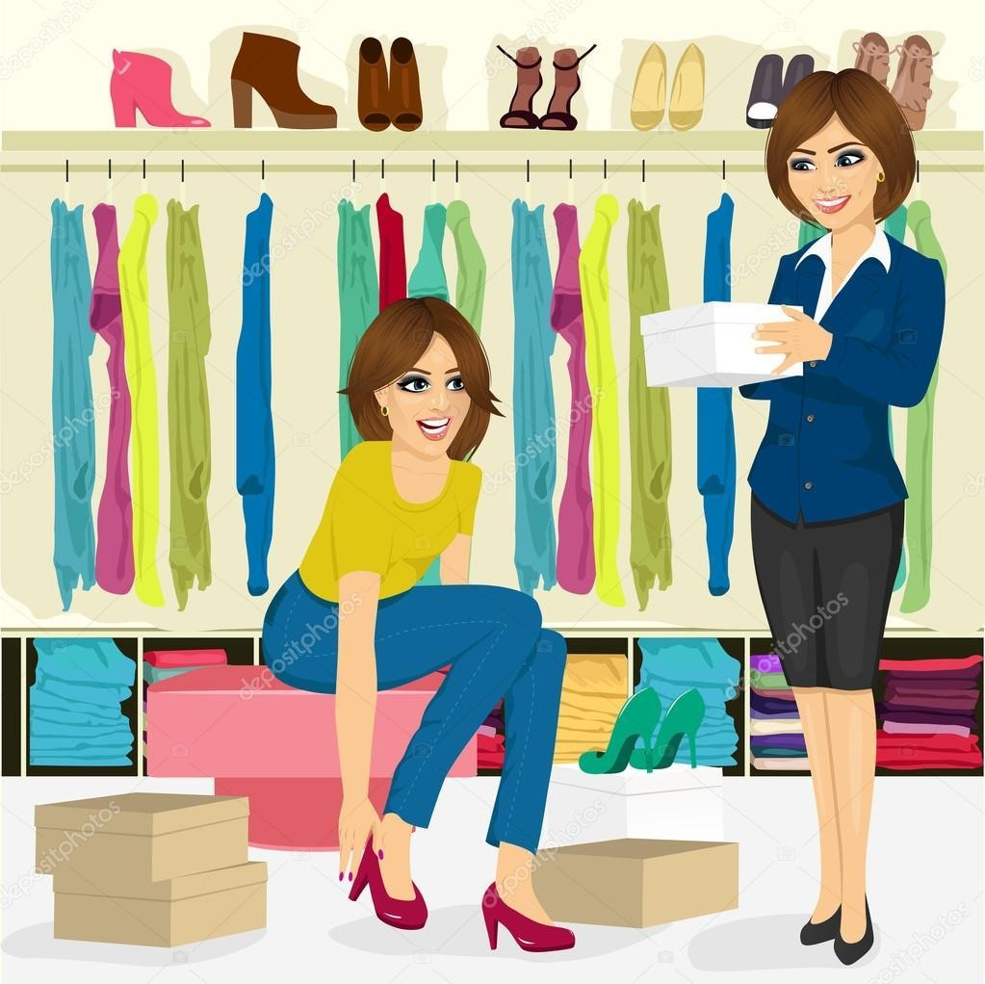

Приложение 4

Беседа «Как называется то, что мы надеваем?»
Цель: формировать представление детей о том, как появилась одежда, слушать внимательно педагога и точно по сигналу воспитателя выполнять действия, воспитывать в детях любознательность.
Оборудование: наглядные иллюстрации с изображением первобытных людей, печатные картинки с изображением растений: лен, хлопок; изображения профессии ткача, изображение животных: кролик, овца, верблюд.
Ход занятия:
Воспитатель спрашивает детей:
- Дети, как вы думаете, всегда ли люди одевались, так как они одеты сейчас? (ответы детей)
Воспитатель:
- Нет, дети, когда-то давным-давно, люди не умели шить себе одежды, не умели строить себе дома. Люди жили в пещерах, охотились за животными.
Прошло немного времени, и люди научились делать одежду из шкур убитых
животных или закрывали свое тело листьями растений. (Показ иллюстраций)
Время шло, изменилась погода, менялись люди на земле. Они научились
строить себе дома, выращивать растения, и из растений делать нити (из льна и хлопка), из нити на станке делать ткани, а из ткани шить одежду (показ нити из тонкой ткани). А теплую одежду человек научился делать из шерсти животных (овца, верблюд, кролик – показ животных, показ шерсти, нити шерстяной) Из такой нити вяжутся теплые одежды.
Вот так вот люди научились шить и вязать себе одежду – так появилась одежда.
А теперь, дети, давайте поиграем в игру «Кто во что одет?».

Приложение 5

Экскурсия

«Кто стирает, гладит, шьет»
Цель: познакомить детей с профессией кастелянша, формировать умение детей носить одежду аккуратно, беречь труд взрослых.

Игры.
«Кто во что одет»
Для этой игры требуется несколько участников. Ведущий говорит: «Кто в красной майке, присядь», или «Кто в зеленых брюках, похлопай в ладоши». Игрок, чей цвет назвали, должен выполнить заданные действия.

«Хоровод»
Дети водят хоровод, взрослый говорит:
«По дорожке Маша шла, Маша тапочек нашла. Маша тапки примеряла, Чуть
надела, захромала. Стала Маша выбирать, кому тапочки отдать.
Коле тапки хороши,
на, надень и попляши»
Обувь передается тому, чье имя названо.

«Дорожки»
Мы положили на пол несколько шарфиков – это были наши дорожки. И бегали, и прыгали по ним. Находили короткую – длинную, широкую – узкую.

«Домашняя одежда»
Достаньте одежду из шкафа. Разложите ее перед ребенком. Познакомьте малыша с названиями деталей одежды: «воротник», «рукав», «рукава»,
«карман», «карманы», «пуговица», «пуговицы», «молния», «капюшон». Расскажите, что бывает верхняя и нижняя одежда. Верхняя, так названа, потому, что мы носим ее сверху, а нижняя – внизу, под одеждой.
Называйте цвет одежды, считайте рукава, карманы, пуговицы. Расскажите ребенку о том, что такое сезонная одежда. Пусть угадает, в какое время года носят данную одежду (шапку, куртку – зимой, кепку, майку – летом).

Приложение 6

Пальчиковая гимнастика
«Гномики – прачки»
Жили – были в домике (дети сжимают и разжимают кулачки) Маленькие гномики:
Таки, Тики, Лики, Чики, Микки. (Загибают пальчики с мизинца) Раз, два, три, четыре, пять (разгибают пальчики с мизинца)
Стали гномики стирать (трут кулачки друг о друга)
Таки – рубашки, (загибают пальчики, начиная с большого) Тики – платочки,
Лики – штанишки,
Чики – носочки,
Микки умница был –
Всем водичку носил.

«Маша варежку надела»

Маша варежку надела:
«Ой, куда я пальчик дела? Нету пальчика, пропал,
в свой домишко не попал» Маша варежку сняла:
«Посмотрите-ка, нашла! Ищешь, ищешь, и найдешь,
Здравствуй, пальчик, как живешь?»

